台北市立大直高級中學101學年第一學期國中部地理科教學研究會
地理科應用學習共同體模式的問題與特點
- 課堂背景
- 對象：國七學生(701~704, 706~709)
- 每班人數：34~36人
- 地理課時數：一週兩節
- 學生特性：都會區高社會經濟地位家庭占班級人數約1/2強，學生學習意願高，在乎成績。
- 實施宗旨
Programme for international student assessement 國際學生測驗計畫(簡稱PISA)考題旨在測量學生的素養。現行的考題只考閱讀素養、數學素養和科學素養。「素養」一詞在該計畫中和「學生成就」多半是同義詞，而他們是具備適應未來能力的學生。換言之，該測驗企圖測量15歲學生從國民教育過程中獲得多少適應未來的能力。
有所謂的地理素養嗎？如果有，它如何有助學生發展適應未來的能力？如果沒有，那麼地理科的教學又該如何改革，使之成為「更有用」的科目？當然，也許有沒有用的定義因時空因人而異，但地理課「必須有用」這一點相信是無庸置疑。
為了這個大哉問，我在本學期應用了學習共同體，企圖從教學模式的改變，師生關係的轉變，尋找對學生而言，學地理的用處何在？尋找對老師而言，哪些課程內容是最值得教的？經過一個學期的實驗後，我歸納出三個預設，用以說明採用學習共同體的主要原因：
- 尋找適合討論的地理科問題。
- 讓師生練習PISA問答題的作答方式，以作為參與特色招生的預備。
- 作為多元評量的施測方式之一，發展學生個人檔案。
- 實際執行困難
- 分組：班級人數並非4的倍數，有些組別會不滿4人，影響團體互動的成效。我讓各班自己選組，不滿四人的那組，通常有人際困擾，例如：人緣差或程度差。主要影響在學生個人層次，對討論過程影響不大。
- 搭便車心態：每班大概都會有1~2位學生在組內討論時選擇不發言，或者發呆。而他們又同時是班上人緣較差的同學，或被認為是程度較差的。不參與討論反映了台灣學習文化的問題，學習共同體是否真能將之改造，有待後續的執行和觀察。
- 缺乏適當教具：桌椅太重，無法比照日本ㄇ字型的排列方式，隨時轉換聽課和討論所需的方向。沒有各組討論的小白板，沒有白板筆和白板擦，請學生上黑板書寫，無法保留答案至課程最後，講課時就要擦掉。
- 遇高層次問題時，學生想法一致，答案同質性高。若都讓學生討論有標準答案或封閉性的問題，似乎又違反學習共同體的宗旨，實為兩難。
- 題目缺乏：現階段缺乏適合學生討論的題庫，宜累積並加以修改。
- 討論的問題與解答流程
- 請判讀以下氣象資料，並回答下列問題：1)是否有寒流？2)為什麼？(20mins)
日期 | 11/13 | 11/14 | 11/15 | 11/16
溫度(℃) | 16 | 14 | 13 | 12
Ans：1)否。2)不符課本定義。
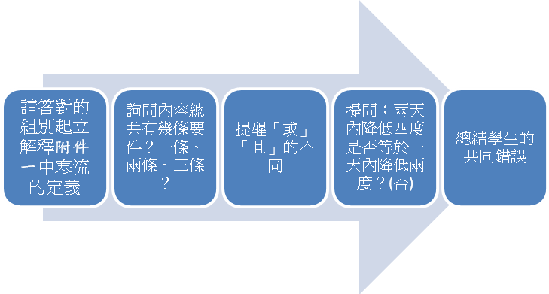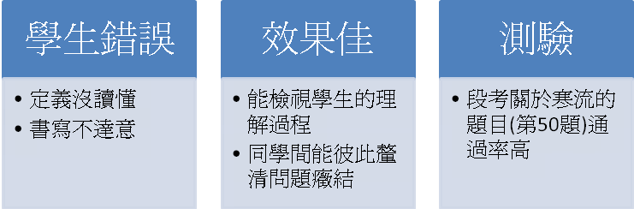
- 為什麼當颱風從第二條路徑登陸時，最容易在台東出現焚風？請使用台灣地圖加以說明。Ans：第二類(25mins)
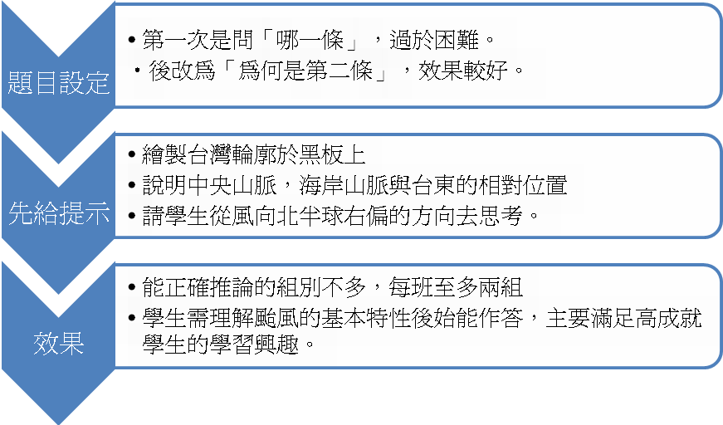
- 水資源為何珍貴？(至少五項)(15mins)
Ans：1.海水佔世界水資源的97%，陸地僅佔不到3%
2.陸地上又以不能直接利用的冰雪資源為主(約佔77%)。
3.台灣的地形留不住水
4.台灣降雨時間分布不均
5.台灣降雨空間分布不均
6.部分河川遭受水汙染
7.台灣的人均水資源低於世界平均
8.世界部分地區蒸發量大於降水量
9.部份深層地下水因技術問題難以開採
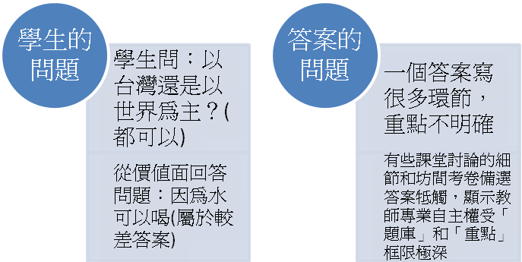
- 如何平衡日月潭作為邵族的家和觀光景點的不同需求？(至少三項)
Ans：永續發展與環境影響評估 (15mins)

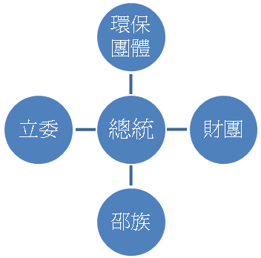
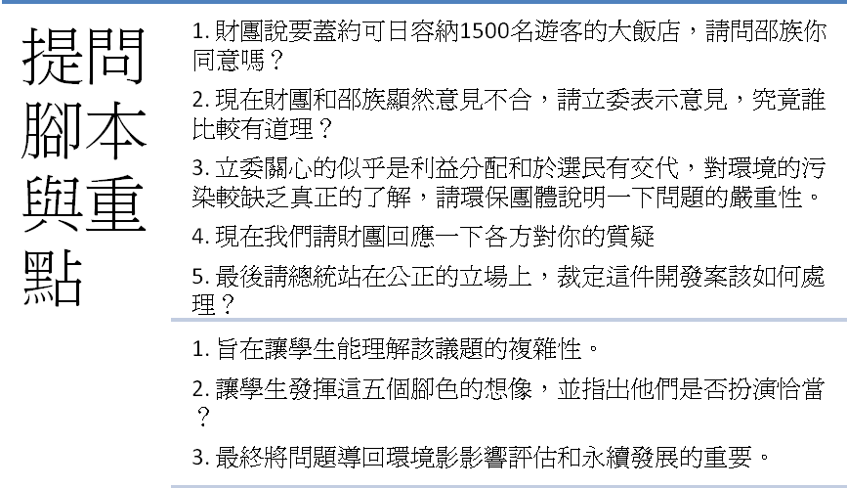
- 結論
- 討論題目的三種類型
- 一是教符合傳統教學重點的定義細節型(第1,3題)，學生的反應也傾向於認為這是必考的重點，學習意願頗高；但學生高層次的能力終究還是受制於教科書的難易度和編纂內容，學生的興趣終究是課本暗示的興趣，不是自己發展的。
- 第二種是延伸推論型(第2題)，這種類型的題目多少帶有點資優班(生)的味道，非常仰賴老師的教導，學生討論的重點並非重整或反思自己的想法，毋寧說是將老師教過且比較難的內容或概念搞懂弄熟，某種程度上而言，少了學生自主的興趣探索過程，並非真能發展學生高層次的思考能力。
- 第三種則是觀點探討型(第4題)，此類題目能吸引全班的目光，也能讓學生暢所欲言，然而很難評鑑學生的學習成效，可能會流於歡樂。國中地理科的教學重點往往是地理事實的累積(認知)，其次是對環境的關注(情意)，最末才是發展自己的世界觀(認知+技能)。在國中階段應用學習共同體的目的若是要全面提升學生適應未來的能力，現階段的教材內容和教學方法恐怕比學習共同體更有效率。
- 好題目的要件與開發：
- 封閉性問題較好操作
- 最好能在課本找到備選的答案
- 側重定義細節型的討論，目的在求答案的豐富與完整。
- 認知能力的訓練與改善：
- 訓練學生的答案一次只說明一件事，不宜因果扣連不斷
- 要求學生作答時用字精準
- 說明該項答案能得幾分，給分標準為何？(多半為0~3分)
- 整體效果評估：
應用學習共同體在目前階段，能有效提高學生的學習動機，亦能收到同儕學習和互助之功效，有效改變教室上課氣氛，後段的同學也因而有聽講之外的學習方式。唯長期該如何更靈活的應用則有待後續研究。
- 問題討論
學習共同體並非萬靈丹，在應用的過程中不難發現諸多問題，而且都是非常高層次的大哉問。以下就教於諸位教學前輩與先進：
- 若實施學習共同體的目的在提高學生適應未來的能力，在閱讀完本報告之後，各位教師認為目的是否達到？
- 假設地理科是有價值的，在閱讀完本報告之後，這些價值是否更能彰顯出來？透過討論，學生是否能正確地學習到這些價值？若否，該如何改進？
- 有所謂的地理素養嗎？若有，它的具體內容是什麼？學習共同體是否能協助同學習得並培養這些素養？又如何有助於學生適應未來的能力？

1st題 2nd題
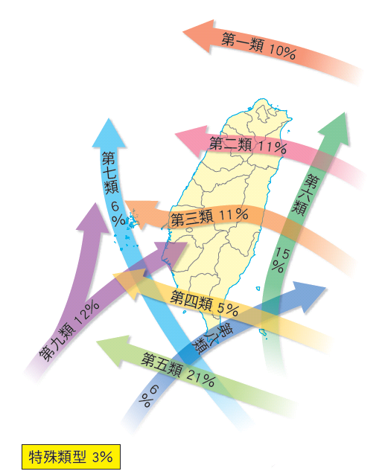
3rd題
